Sistema Financeiro

Nome do Cliente

Canal DEV NET CORE Valdir Ferreira

# Objetivo Documento

Este documento tem como objetivo demonstrar todos os requisitos funcionais e designer dos objetos de banco de dados e assim como campos de tela e funcionalidades.

# Objetivo do Software

Sistema financeiro nesta fase 1 tem como objetivo disponibilizar a primeira parte das APis.

# Software – Telas de CRUD do sistema

Nesta fase 1 será comtemplada com as APis

Telas de Cadastro e manutenção de usuários (Utilizaremos o Identity Microsoft).

Telas de Cadastro e Manutenção de espesas

# Detalhes do Software – Telas da Loja Virtual do sistema

Nesta fase 1 será comtemplada com Apis.

Telas serão implementadas com Angular após a entrega das APIs

# Detalhes da arquitetura

O *DDD (Domain Driven Design)* é uma modelagem de software cujo objetivo é facilitar a implementação de regras e processos complexos, onde visa a divisão de responsabilidades por camadas e é independente da tecnologia utilizada. Ou seja, o DDD é uma filosofia voltado para o domínio do negócio.

Resumindo nossa regra de negócio se encontrará toda no domínio ad aplicação.

# Detalhes técnicos

Identity Microsoft: Gerenciamento de usuários

Framework: ASP.NET 7

Linguagem de programação: C#

Banco de dados SQL Server

# Detalhes técnicos Designer da tela

Todas as telas do sistema serão desenvolvidas com o Css e Type Script tentando o máximo não utilizar plugins de terceiros.

# Modelo de banco de dados (Tabelas utilizadas no projeto – fase 1 )

* *AspNetUsers (Tabela criada pelo gerenciamento de usuários Microsoft Identity)*

*Tabela de armazenagem dos usuários do portal (Customizada com campos)*

1. *Despesa*
2. *Categoria*
3. *SistemaFinanceiro*
4. *UsuarioSistemaFinanceiro*
5. *Compra*
6. *ItemCompra*

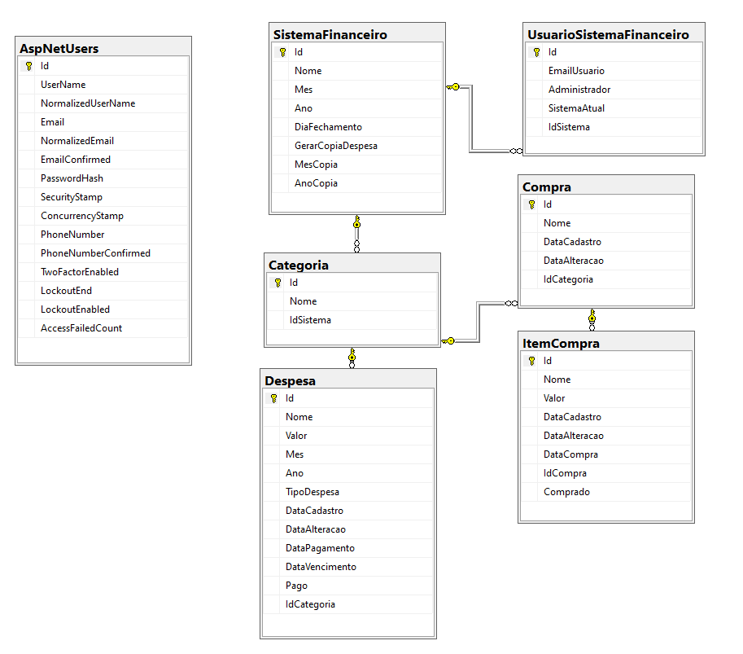

# Envolvidos

|  |  |  |
| --- | --- | --- |
| Nome | Data | Status |
| Valdir Ferreira | 10/02/2023 | Aprovado |

# *Referências*